2024年２月18日
二人が奏でる美食のハーモニー
イタリア料理界の巨匠 落合 務×濵﨑龍一
一夜限りのスペシャルディナーを開催
【開催日】2024年３月17日(日) 【会場】リストランテ ホルト(１F)
SHIROYAMA HOTEL kagoshima（城山観光株式会社／所在地：鹿児島市／代表取締役社長：矢野隆一)は、
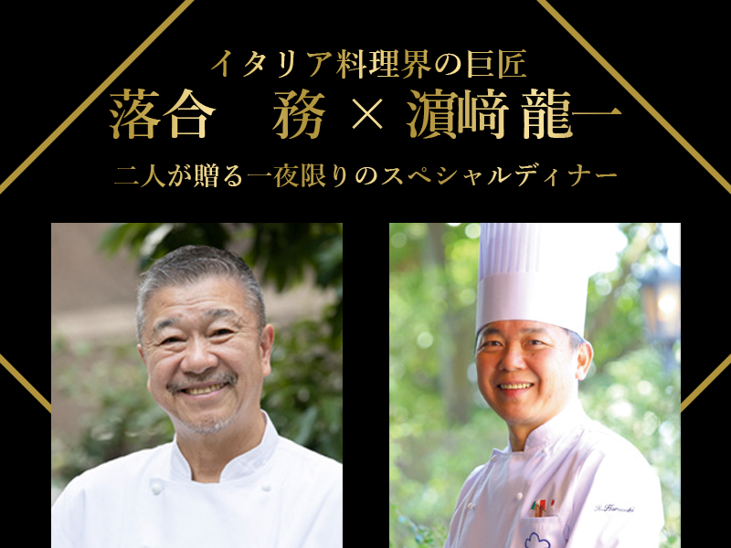2024年3月17日(日)、日本のイタリア料理界を牽引する二人、『ラ・ベットラ・ダ・オチアイ』のオーナー落合務と『リストランテ濱﨑』オーナーシェフ濵﨑龍一のコラボレーションイベントを、館内のリストランテ ホルトにて開催いたします。緻密な料理が織りなす一夜限りのスペシャルディナーを提供します。
『リストランテ ホルト』は2023年5月10日オープン以来、鹿児島で本格的イタリアンの魅力をお伝えすべく鹿児島県出身の濵﨑シェフを監修に迎えています。この繋がりをもとに、濵﨑シェフが深い信頼を寄せ交流するイタリア料理界の先駆者、落合務オーナーとの共演という夢のようなイベントが実現しました。鹿児島の旬の食材、平目や真鯛、黒毛和牛、空豆などを使って、それぞれのシェフが一皿ごとに表現する独創的なメニュー11品(※)を提供いたします。※城山ブランドパン、コーヒーを加え、コース全体は計13品
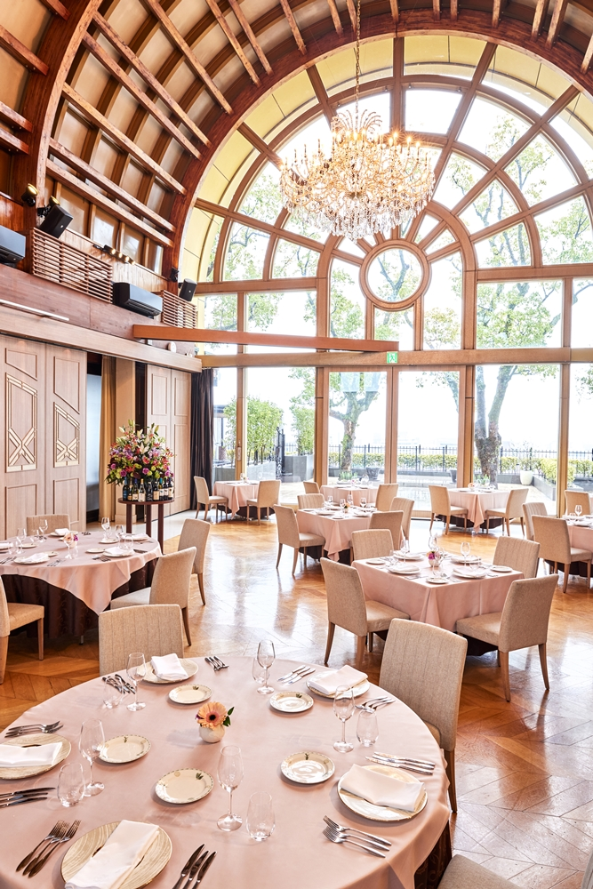
【開催概要】
日時 2024年３月17日(日) 受付 17:30／開場 18:00／開宴 18:30
会場 SHIROYAMA HOTEL kagoshima リストランテ ホルト(１F)
■料金 お一人様 35,000円(料理·ドリンク·税·サービス料込)
＊ノンアルコールをご希望の方 33,000円(料理・ドリンク・税・サービス料込)

リストランテ ホルト店内

料理 パルミジャーノクロッカンテ／赤ピーマンのムース コンソメジュレ／
鹿児島産平目のクルード ブルスケッタと共に／新しい形のサラダカプレーゼ／
車海老と鮑と春野菜のズペッタ／指宿産空豆のラビオリ サルヴィアの香り／
生ウニのスパゲッティ／鹿児島産真鯛とういきょうのヴァポーレ サルサ・マントヴァーナ／
鹿児島産黒毛和牛フィレ肉のビステッカ 赤ワインソース／
苺のミルフィーユとクレームブリュレ／プティフール／
城山ブランドパン／コーヒー ※仕入状況等により内容が変更になる場合があります。

問い合わせ・予約 〈ナビダイヤル〉0570-07-4680(受付時間9:00～18:00)
※完全予約制

【プロフィール】
東京・銀座『ラ・ベットラ・ダ・オチアイ』オーナー 落合 務

1947年生まれ。17 歳で料理の道に進む。 19歳でホテルニューオータニに移りフランス料理を学び、その後洋食レストラン「トップス」へ。28 歳のときにフランス旅行の帰路・イタリアでイタリア料理の素晴らしさを知り、その後２年８ヶ月間、イタリアで料理を修行。日本に帰国後、1982年に東京・赤坂のイタリア料理店「グラナータ」の料理長に就任。1997年7月に東京・銀座で「LA BETTOLA da Ochiai」をオープン。日本イタリア料理界の先駆者として知られるようになる。イタリアからは「カヴァリエーレ章（勲三等）」、「イタリア連帯の星」勲章（OSSI）などを受賞。平成25年度「卓越した技能者（現代の名工）」、令和2年「黄綬褒章」受章。
日本イタリア料理協会 名誉会長。

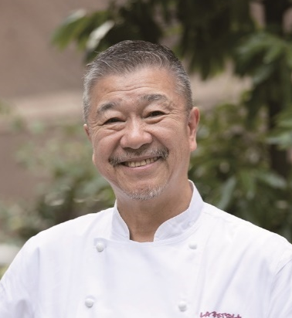

『リストランテ濱﨑』オーナーシェフ 濵﨑 龍一

1963 年 鹿児島県いちき串木野市生まれ。
日本調理師専門学校（大阪）を卒業後、イタリアへ渡りフィレンツェ、ロンバル
ディア州「ダル・ペスカト―レ」などで修業を積む。
帰国後、東京・乃木坂「リストランテ山﨑」に入店。
1993年よりシェフを務める。
2001年12月オーナーシェフとして東京・南青山に「リストランテ濱﨑」を
オープンし、2022 年 東京都渋谷区神宮前に移転リニューアル。
2013 年 鹿児島県知事より「薩摩大使」、いちき串木野市長より「いちき串木野観光大使」、2015 年 鹿児島県より「鹿児島食の匠」の認定を受ける。
日本イタリア料理協会 副会長。

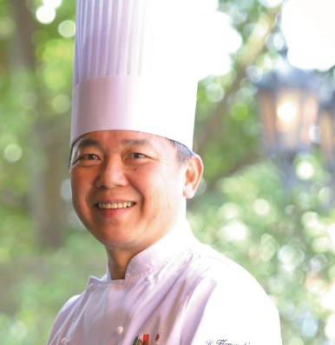

本イベントの詳細につきましてはホテルHPをご参照ください。
https://www.shiroyama-g.co.jp/restaurant/ristorante_holt/2016/

【報道関係者様からの本リリースに関するお問い合わせ】
SHIROYAMA HOTEL kagoshima（城山ホテル鹿児島） https://www.shiroyama-g.co.jp/
〒890-8586 鹿児島市新照院町41-1 TEL:099-224-2212 FAX:099-224-6686
大羽/岡田 E-mail：a-ohba@shiroyama-g.co.jp,okada@shiroyama-g.co.jp

